|  |  |
| --- | --- |
|  | |
| МИНИСТЕРСТВО НАУКИ И ВЫСШЕГО ОБРАЗОВАНИЯ РОССИЙСКОЙ ФЕДЕРАЦИИ | |
| Федеральное государственное автономное образовательное учреждение высшего образования | |
| **«Дальневосточный федеральный университет» (ДВФУ)** | |
| **Институт математики и компьютерных технологий** | |
| **Департамент информационных и компьютерных систем** | |
| **ОТЧЁТ** | |
| по лабораторной работе №10_1  на тему  «Выбор российского NGFW: на что обращать внимание при миграции» | |
| по дисциплине «Информационная безопасность» | |
| направление «Прикладная информатика в экономике» | |
|  | |
|  | Выполнил студент группы  Б9121–09.03.03пиэ/2  ________________В. Ю. Туровец |
| Проверил профессор  ________________С. Г. Фадюшин  _______________________________  оценка |
| Г. Владивосток  2024г. | |

# Условие задачи

Цель работы: ознакомиться с российским NGFW через видеозапись по ссылке. Сделать конспект на основе просмотренного материала.

1. **Ход работы**

**Введение**

Темой вебинара является «Выбор российского NGFW: на что обращать внимание при миграции». В нём рассказывается о российские межсетевые экраны нового поколения (Next Generation Firewall, NGFW) при миграции с зарубежных решений.

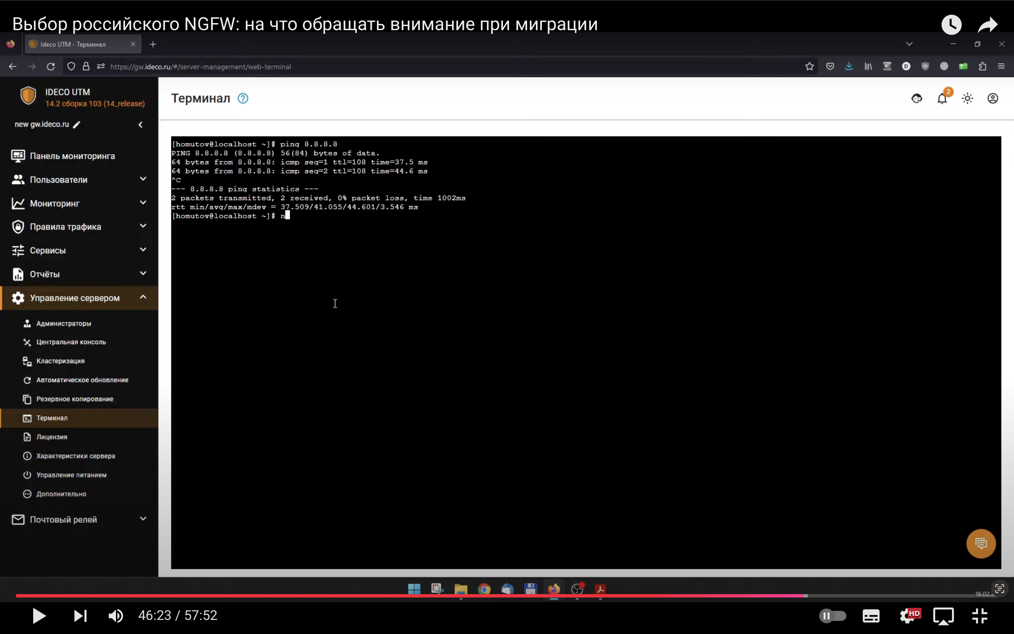

Рисунок 1 – Управление сервером через терминал

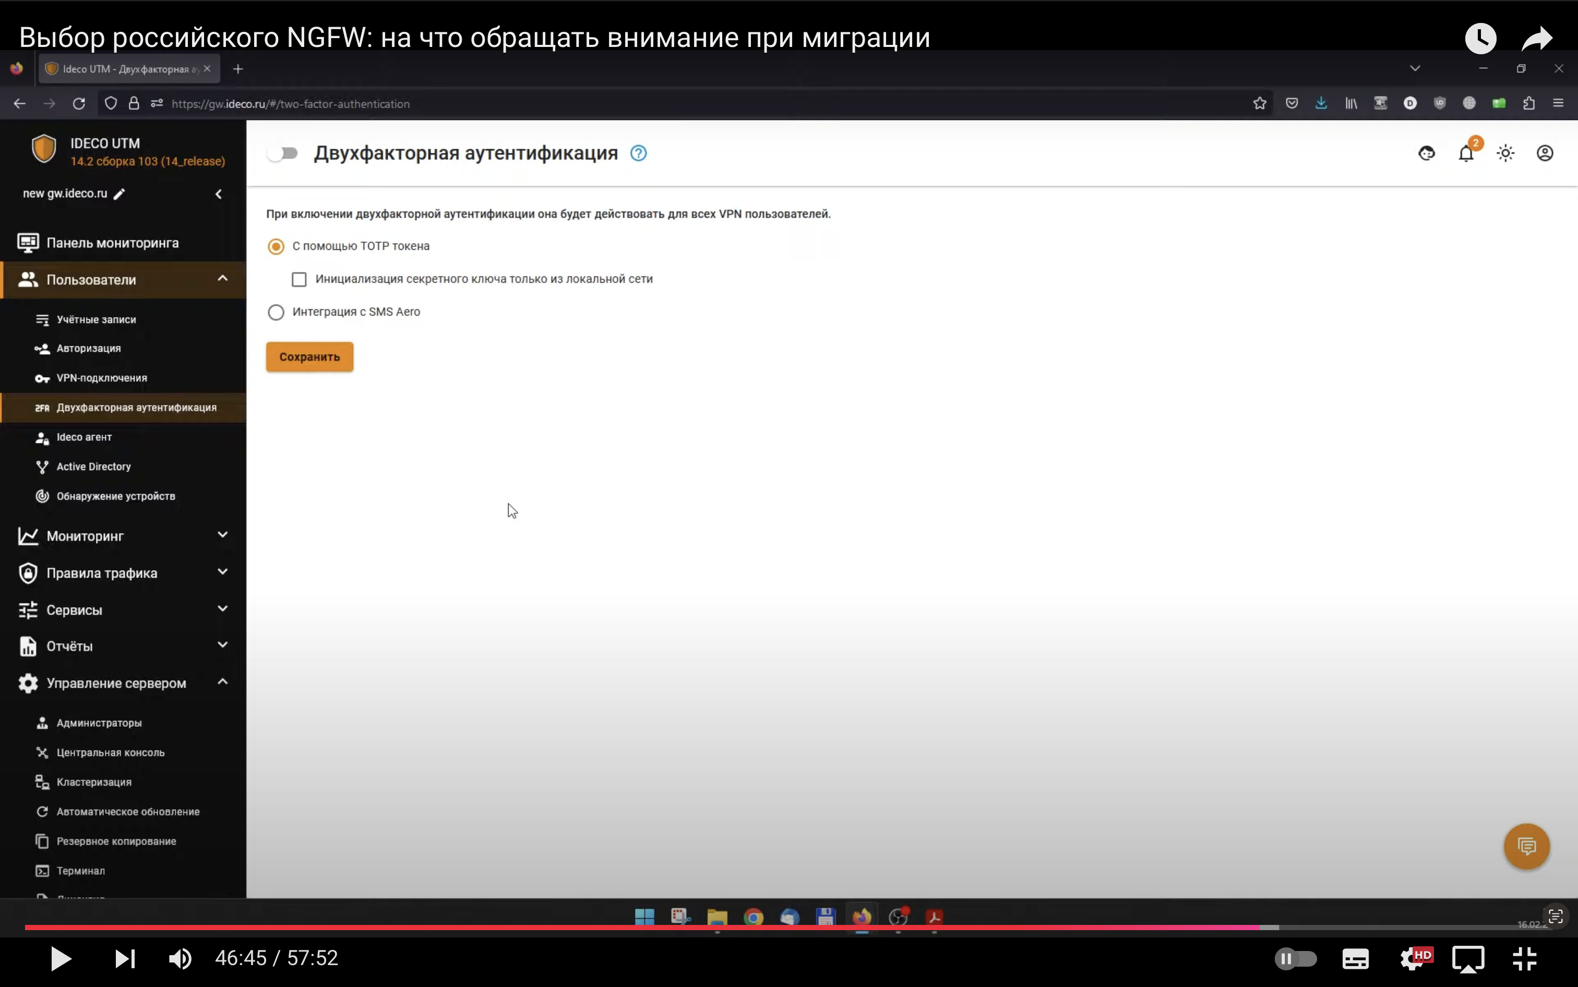

Рисунок 2 – настройка двухфакторной аутентификации для пользователей

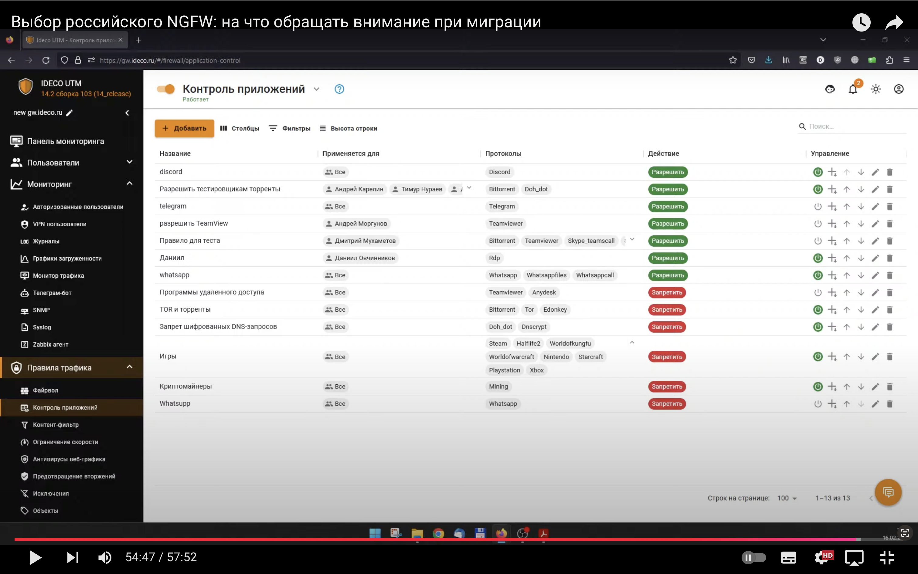

Рисунок 3 – Настройка правил трафика

Из-за российских регулятивных норма и современных требований к информационной безопасности тема акутальна.

Компания Айдека основана в 2005 году, её продуктами пользуются уже 3000 организаций, в том числе и крупные предприятия. Она очень быстро внедряет новые функции и упрощает настройки интернет-шлюзов (что важно для крупных организаций с большими сетями)

NGFW – основной продукт компании Айдека, он включает в себя модули фильтрации трафика и сетевые службы, такие как маршрутизация, мониторинг, авторизация пользователей и обеспечение отказоустойчивости VPN. Продукт позволяет эффективно управлять сетевой инфраструктурой, обеспечивать её безопасность и производительность. Он также интегрируется с Microsoft Active Directory, поддерживает различные протоколы VPN (IPsec, SSTP и другие), а также фильтрует контект и предотвращает вторжения.

Выбор межсетевого экрана требует учёта множества факторов, так как рынок сетевой безопасности насыщен разнообразными решениями. На вебинаре были выделены 16 ключевых критериев, среди которых особое внимание уделяется сертификации продукта.

Продукты должны быть включены в реестры Минцифры и Минпромторга, что подтверждает их соответствие государственным стандартам. Айдека обладает необходимыми сертификатами и уровнями доверия, поэтому она является надёжной для российских компаний, особенно после наложенных на РФ санкций.

Современные межсетевые экраны должны обеспечивать высокую сетевую функциональность, включая поддержку как статической, так и динамической маршрутизации, а также возможность работы с сетевыми сервисами. Продукты Айдека адаптированы для работы в крупных сетях. В новой версии 14.2 были добавлены новые функции интеграции с безопасными протоколами (Kerberos, NTLM), авторизация по IP и MAC-адресам, были улучшены механизмы аутентификации пользователей. Это позволяет администрировать доступ к сети как для отдельных устройств, так и для подсетей, что важно для комплексных инфраструктур.

Одной из ключевых функций NGFW является поддержка VPN. Продукты Айдека поддерживают такие протоколы, как IPsec и SSTP, обеспечивая надёжное шифрование данных и возможность резервирования каналов для повышения отказоустойчивости. NGFW включает модули анализа, файерволы, системы предотвращения вторжений и контент-фильтрацию, что позволяет блокировать вредоносный контент и управлять доступом к ресурсам. Эти функции повышают уровень безопасности сети и минимизируют риски утечек данных.

Продукты Айдека предлагают гибкие схемы лицензирования: как бессрочные лицензии, так и годовые продления. Производительность оборудования определяется количеством пользователей, подключённых устройств и скоростью внешних интерфейсов. Серверы IDeka Plus и X+ поддерживают до 350 и 1000 пользователей соответственно, оснащены мощными процессорами и SSD-дисками. Для крупных организаций предусмотрены модели IDeka E+, которые обрабатывают трафик до 5 Гбит и поддерживают до 10 000 пользователей.

Айдека предлагает многоуровневую техническую поддержку, включая помощь инженеров, разработчиков и специалистов поддержки. Доступ к документации и консультациям обеспечивается через телефон, email, телеграм-бот, а также тикетную систему. Компания активно развивает продукт, тестируя его новые версии и интегрируя современные технологии, такие как адаптивность веб-интерфейса, балансировка трафика и аудит действий администраторов. В ближайших версиях ожидаются улучшения в производительности межсетевых экранов, что сделает продукт ещё более конкурентоспособным.

Версия 16 будет включать более быстрый NGFW с улучшенной контент-фильтрацией, системой предотвращения вторжений и контролем приложений. Также планируется переход на новый модуль прокси-сервера, использование микросервисной архитектуры и обновлённое ядро Linux. Эти изменения повысят производительность и надёжность.

**Вывод**

При миграции на российский межсетевой экран нового поколения (NGFW) необходимо продукт должен быть включён в реестры Минцифры и Минпромторга и иметь необходимые сертификаты, подтверждающие соответствие государственным стандартам безопасности. NGFW должен обеспечивать поддержку статической и динамической маршрутизации, современных протоколов VPN (например, IPsec, SSTP), контент-фильтрации и предотвращения вторжений. Важно, чтобы функционал адаптировался к потребностям компании и поддерживал рост сети. Возможность работы с Microsoft Active Directory, Kerberos, NTLM, а также авторизация по IP/MAC-адресам упрощает процесс миграции и снижает риски при переходе. При выборе решения важно учитывать нагрузку, количество пользователей и объёмы трафика. Аппаратные решения должны поддерживать масштабируемость и высокую производительность. Предпочтительны продукты с гибкими схемами лицензирования, включая бессрочные лицензии и годовые продления. Лицензирование не должно быть жёстко привязано к оборудованию. Наличие круглосуточной поддержки, доступ к документации и регулярные обновления продукта критически важны для обеспечения стабильной работы и защиты от новых угроз. Возможность мониторинга в реальном времени, анализа приложений и настройки правил трафика поможет эффективно управлять сетью и своевременно реагировать на угрозы. Выбирая продукт, стоит обратить внимание на планы разработчиков: поддержка новых технологий, обновление архитектуры и расширение функционала показывают, насколько продукт будет актуален в будущем.

Основной акцент при миграции нужно сделать на балансе между сертификацией, функциональностью и возможностью интеграции в существующую инфраструктуру. Это минимизирует риски и обеспечит долгосрочную эффективность внедрения.